**МОДУЛ „ЕФЕКТИВНО УПРАВЛЕНИЕ НА ОБЩИНСКОТО ОБРАЗОВАНИЕ“**

**ТЕМА 6 ЕФЕКТИВНО ФИНАНСОВО УПРАВЛЕНИЕ НА СИСТЕМАТА НА ОБРАЗОВАНИЕТО – ДЕЛЕГИРАНИ БЮДЖЕТИ И ЦЕЛЕВИ ТРАНСФЕРИ, ИЗИСКВАНИЯ КЪМ ФИНАНСОВОТО УПРАВЛЕНИЕ, ПРОБЛЕМИ И НАСОКИ ЗА ПРЕОДОЛЯВАНЕТО ИМ**

**София**

**2021 г.**

**Съдържание**

I. ВЪВЕДЕНИЕ 3

II. АКТУАЛНА НОРМАТИВНА БАЗА 3

III. СИСТЕМА НА ФИНАНСИРАНЕТО НА ОБРАЗОВАНИЕТО В БЪЛГАРИЯ 4

IV. РАЗПРЕДЕЛИТЕЛНИ МЕХАНИЗМИ НА НАЦИОНАЛНО И МЕСТНО НИВО 5

V. СЪЩНОСТ И КОМПОНЕНТИ НА ДЕЛЕГИРАНИЯ БЮДЖЕТ. СТРАНИ В БЮДЖЕТНИЯ ПРОЦЕС 10

VI. ДОПЪЛНИТЕЛНИ ЦЕЛЕВИ СРЕДСТВА 11

VII. СТРАНИ В БЮДЖЕТНИЯ ПРОЦЕС. РОЛЯ НА ПРБ И ВРБ ПРИ УПРАВЛЕНИЕТО НА ДЕЛЕГИРАН БЮДЖЕТ 12

VIII. ОРГАНИЗАЦИЯ НА ОТЧЕТНОСТТА И КОНТРОЛА ПРИ ФИНАНСОВОТО УПРАВЛЕНИЕ 13

IX. ЕФЕКТИВНОСТ И ФИНАНСОВО УПРАВЛЕНИЕ, ПРОБЛЕМИ И НАСОКИ ЗА ПРЕОДОЛЯВАНЕТО ИМ 14

X. ПРЕДИЗВИКАТЕЛСТВА 17

# ВЪВЕДЕНИЕ

**Децентрализация и принципи във финансирането на образованието.**

Провежданата от доста години в България финансова децентрализацията е средство за балансиране на услуги и ресурси, на права и отговорности на всяко равнище на управление в държавата. Публичните услуги се предоставят от това равнище на териториално управление, което може да ги произведе с най-малко средства, с най-добро качество и е най-близо до потребителите. Децентрализацията се реализира чрез преразпределение на услуги, ресурси и правомощия от по-високите към по-ниските нива на управление.

На всяко равнище на публично управление трябва да има баланс между услугите, които се предлагат, ресурсите за тяхното финансиране и правомощията за предоставянето им. Наличието на такъв баланс е условие за ефективно функциониране. Реформата към децентрализация, която все още не е завършена, има точно тази цел.

Политиките на децентрализация в образователната система включват също така изготвянето и оптимизирането на законовата рамка за децентрализация на управлението, отчитайки двустепенната структура на административния апарат – първо, делегиране на права, отговорности и прехвърляне на ресурси към местните власти на управление, които от своя страна да преотстъпят тези права, отговорности за управление и да прехвърлят и преразпределят ресурси на образователните институции, за които отговарят при спазване на принципите за предвидимост, прозрачност, субсидиарност, законосъобразност и ефективност.

# АКТУАЛНА НОРМАТИВНА БАЗА

Основни нормативни документи за финансиране на образованието:

* Закон за предучилищно и училищно образование - Глава XVI „Финансиране и имущество“
* ЗПОО – глава VIII „Финансиране на професионалното образование, обучение и ориентиране”;
* Наредба за финансиране на институциите в системата на предучилищното и училищното образование (НФИСПУО)
* Наредба № 4 за нормиране и заплащане на труда от 20.04.2017 г.
* Заповед на МОН № РД09-137/ 15.01.2021 г. за утвърждаване на Правила за определяне на РЗ на директорите
* Актуална нормативна база за финансиране на образованието през 2021 г.
* Закон за държавния бюджет на Република България за 2021 год. (Обн. ДВ. бр.104/ 8.12.2020г.);
* Постановление № 408/23.12.2020 г. за изпълнението на държавния бюджет на Република България за 2021 г. (Обн. ДВ. бр.1/05.01.2021 г.);
* Решение на Министерски съвет (РМС) № 790/30.10.2020 г. за приемане на стандарти за делегираните от държавата дейности с натурални и стойностни показатели през 2021 година
* ФО № 1/18.01.2021 г. - Указания на МФ за съставянето и изпълнението на общинските бюджети
* Отраслов КТД № Д01-197/17.08.2020 г. (в сила от 26.11.2020 г.)
* Анекс към КТД № Д01-342/07.12.2020 г.

Други документи, свързани с финансирането

* Закон за публичните финанси (ЗПФ) – (Обн. ДВ. бр.15 от 15 Февруари 2013г., в сила от 1.01.2014 г.)
* Закон за финансово управление и контрол в публичния сектор (ЗФУКПС) /Обн.ДВ. бр. 21 от 10 март 2006 г.)
* Наредба № 1 от 16 януари 2017 г. за условията и реда за възстановяване на транспортните разходи или на разходите за наем на педагогическите специалисти в институциите в системата на предучилищното и училищното образование (Обн. ДВ, бр. 10 от 27.01.2017 г., в сила от 01.01.2017 г.)
* Наредба № 14 от 16.11.2016 г. за представителното облекло на лицата от институциите в системата на предучилищното и училищното образование (Обн.-ДВ, бр.95, 29.11.2016 г., в сила от 01.01.2017 г.)
* Наредба за безплатното работно и униформено облекло, приета с ПМС 10/20.01.2011 г. (Обн.-ДВ, бр. 9 от 28.01.2011г.)
* Тарифа за таксите, които се събират в системата на предучилищното и училищното образование (Обн. - ДВ, бр. 75 от 15.09.2017 г., в сила от 15.09.2017 г.)
* Постановление № 328 от 21 декември 2017 г. на МС условията и реда за получаване на стипендии от учениците след завършено основно образование (Обн.-ДВ, бр.103 от 28.12.2017г.)
* НАРЕДБА за условията и реда за предоставяне и изплащане на средства от държавния бюджет за компенсиране на разходите, извършени от родителите за отглеждането и обучението на децата, които не са приети в държавни или общински детски градини или училища поради липса на свободни места(обн. ДВ. бр.20 от 9 март 2021 г.)

# СИСТЕМА НА ФИНАНСИРАНЕТО НА ОБРАЗОВАНИЕТО В БЪЛГАРИЯ

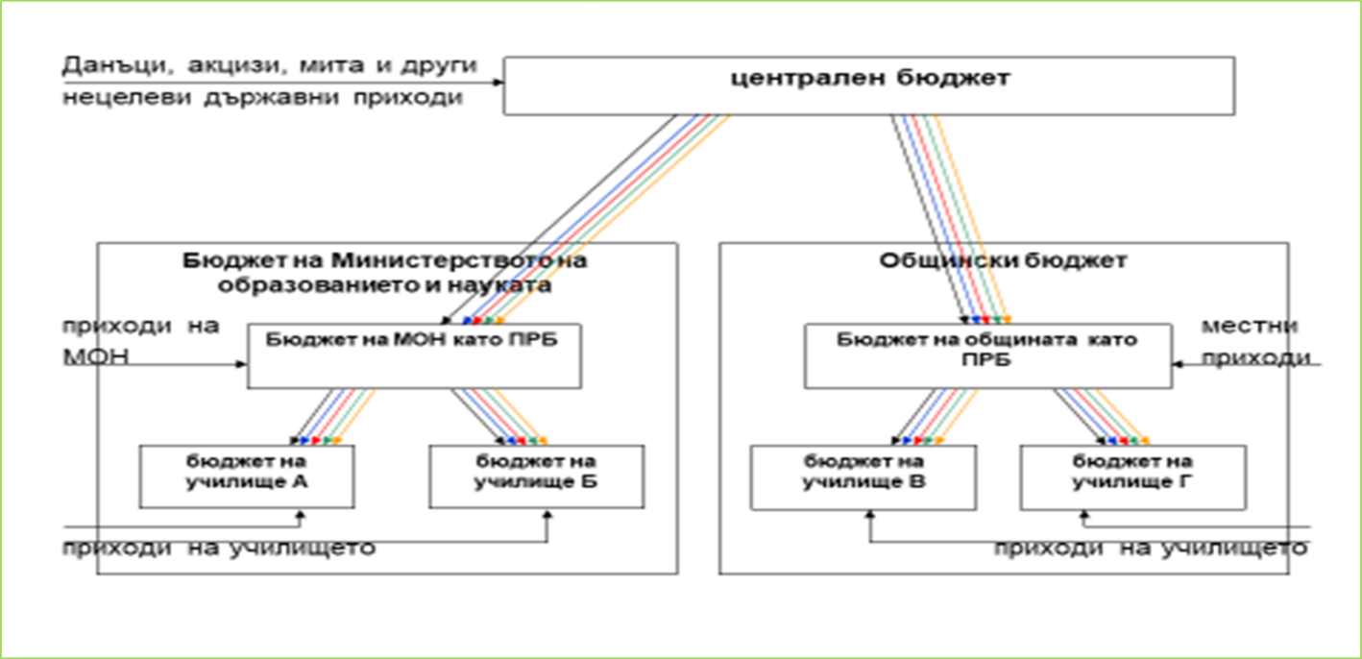

# РАЗПРЕДЕЛИТЕЛНИ МЕХАНИЗМИ НА НАЦИОНАЛНО И МЕСТНО НИВО

**4.1. Разпределителните механизми на национално ниво** се осъществяват чрез приеманите ежегодно с Решения на МС (РМС) стандарти за делегираните от държавата дейности, нормативи и допълващи стандарти, както и чрез приемане на ПМС (*за някои от целевите средства*) и съответните писма на МФ (*ФО №…/.. за съответната бюджетна година*), с които се разпределят средства по Национални програми, за транспорт на учители, за определяне на паричните средства за физическо възпитание и спорт, за лаптопи, за стипендии на даровити деца и др. целеви средства от държавния бюджет.

От началото на 2018 г. стартира прилагането на по-усъвършенстван модел на финансиране на образованието, който се различава от начина на финансиране през предходните повече от 10 години, когато делегираните бюджети се определяха основно на принципа „парите следват детето/ученика“. Новата система на финансиране на институциите в системата на предучилищното и училищното образование въвежда допълнителни елементи за определяне и разпределение на средствата от държавния бюджет за издръжка на дейностите по възпитание и обучение на децата и учениците по първостепенни разпоредители с бюджет.

С обновения модел се цели: да се отчетат както регионалните, така и социалните диспропорции в образователната система в България и финансирането да бъде съобразено с тях; да се постигне по-справедливо и по-ефективно разпределение на финансовия ресурс в съответствие с потребностите на образователните институции, чрез усъвършенстване на механизма на разпределение на средствата от държавния бюджет за предучилищно и училищно образование.

***Четири са основните стълба на финансиране****:*

1. Издръжка на дейностите по възпитание и обучение на децата и учениците;

2. Подпомагане на равния достъп и подкрепа за личностно развитие;

3.Развитие на детските градини, училищата и центровете за подкрепа на личностното развитие;

4.Изпълнение на национални програми за развитие на образованието.

Разпределението на средствата от държавния бюджет между първостепенните разпоредители с бюджет (ПРБ) става въз основа на три основни стандарта:

* стандарт за деца/ученици;
* стандарт за институция;
* стандарт за група/паралелка.

Броят на децата и учениците, на групите и паралелките и на образователните институции се определя по данни от националната електронна информационна система на МОН - НЕИСПУО. Размерите на стандартите се определят с ежегодно приемано Решение на Министерския съвет (РМС) за стандартите за делегираните от държавата дейности с натурални и стойностни показатели.

Размерите на стандартите са различни в зависимост от:

* съдържанието на дейностите по възпитанието и обучението на децата и учениците;
* вида и спецификата на образователната институция;
* формата на обучение;

Стандартът за институция има една и съща стойност за всяка една институция и зависи единствено от вида на институцията – детска градина/неспециализирано училище/общежитие/ професионална гимназия.

Стандартите за група/паралелка се предоставят за всяка паралелка в училище или група в детска градина или в училище. Размерът на стандарта е диференциран в зависимост от вида на групата в детската градина - яслена, целодневна, полудневна, а за паралелките от вида на училището или вида на паралелката – непрофилирана, профилирана, професионална.

Размерът на стандарта за дете също е диференциран в зависимост от възрастта на детето или вида на група, в която е записано, а стандартът за ученик е диференциран в зависимост от вида на паралелката, в която се обучава.

Нов момент в модела на финансиране е, че размерът на средствата, определени по посочените по-горе стандарти се завишава с **регионален коефициент**. Той отразява географски и демографски характеристики на общината и региона, в който се намира образователната институция, водещи до различия в разходите, необходими за осигуряване на равен достъп до образование. С регионалния коефициент се коригира размерът на средствата по ПРБ, определени на база брой на децата и учениците, брой на групите и паралелките, брой на образователните институции, стандарт за дете и ученик, стандарт за група и паралелка и стандарт за образователна институция. С регионалния коефициент се коригира и размерът на средствата за целодневна организация на учебния ден и за общежитие.

При регионалния коефициент общините са групирани в осем групи, съгласно Приложение № 5 към т. 5 от Решението на Министерския съвет за приемане на стандарти за делегираните от държавата дейности за съответната бюджетна година. За всяка от групите общини стойността на коефициента е различна – от коефициент 0 за първа група общини до коефициент 0,12 за осма група общини. При групирането с допълнителна тежест се отчита и местонахождението на общината в следните региони за целенасочено въз- действие – малка гранична община, Северозападен район и географските територии Родопи и Странджа-Сакар. Списъкът на общините, включени в „Региони за целенасочено въздействие“, може да се намери в Приложение № 1б към чл. 3а, ал. 2 на НФИСПУО. Стойността на регионалния коефициент за всяка от групите общини е конкретизирана в Приложение № 1а към чл. 3а, ал. 1 на НАРЕДБА за финансирането на институциите в системата на предучилищното и училищното образование (НФИСПУО), (Обн. - ДВ, бр. 81 от 10.10.2017 г.). Той се определя в зависимост от три фактора:

* отдалеченост на общинския център от населено място с население над 100 000 жители;
* отдалеченост на общинския център от областен град
* брой на населението в общинския център.

За държавните и частните училища се прилага регионалният коефициент за общината, в която те се намират;

Ето например как се променят стандартите за 2021 г. за неспециализирано училище, като се приложи регионалният коефициент за съответната група общини:

|  |  |  |  |  |
| --- | --- | --- | --- | --- |
| **Група общини** | **Регионален коефициент** | **Стандарт заинституция** | **Стандарт за паралелка** | **Стандарт за ученик** |
| Първа | 0 | 50 630,00 | 10 774,00 | 2 123,00 |
| Втора | 0,017 | 51 490,71 | 10 957,12 | 2 159,09 |
| Трета | 0,034 | 52 351,64 | 11 204,96 | 2 164,82 |
| Четвърта | 0,051 | 53 212,13 | 11 323,47 | 2 231,73 |
| Пета | 0,068 | 54 072,84 | 11 474,59 | 2 267,36 |
| Шеста | 0,085 | 54 933,55 | 11 657,24 | 2 303,46 |
| Седма | 0,102 | 55 794,26 | 11 872,95 | 2 339,55 |
| Осма | 0,12 | 56 705,00 | 12 036,88 | 2 377,76 |

Със средствата по стандарти се финансират изцяло дейностите за:

* задължителното предучилищно образование на децата до постъпването им в I клас, осъществявано от групи в детските градини и училищата;
* обучението по учебен план от I до XII клас;
* разходите за персонал и за присъща издръжка с изключение на разходите за медицински персонал.

Средствата по допълващи стандарти включват следните видове:

• допълващ стандарт за материална база;

• допълващ стандарт за ученик в комбинирана форма на обучение;

• допълващ стандарт за поддръжка на автобусите, предоставени на образователни институции за осигуряване на транспорта на децата и учениците;

• допълващ стандарт за ученик в дневна форма на обучение и дуална система на обучение в първи и втори гимназиален етап.

• допълващ стандарт за ученик с разширена подготовка по музика в основна степен (когато в гимназиален етап се осъществява обучение в паралелки с профил „Музика“)

Средствата по норматив се включват над средствата, разпределени по формула между образователните институции и включват следните видове:

• норматив за стипендии с три отделни поднорматива, в зависимост от това в каква паралелка се обучава ученикът в гимназиален етап;

• норматив за подпомагане храненето на децата от подготвителните групи и на учениците от I до IV клас;

• норматив за осигуряване на целодневна организация на учебния ден за обхванатите ученици от I до VII клас с два отделни поднорматива – за група и за ученик в група за целодневна организация на учебния ден;

• норматив за ресурсно подпомагане с два отделни поднорматива – за дете/ученик на ресурсно подпомагане и за създаване на условия за приобщаващо образование за дете/ ученик на ресурсно подпомагане;

• норматив за оценка на индивидуалните потребности на дете/ученик със СОП в РЦПППО;

• норматив за астрономическа обсерватория и планетариум, според броя на учениците в дневна форма на обучение в съответната община;

• средства за ученическо общежитие с отделни нормативи за институция, за група в общежитие и ученик в група в общежитие;

• средства за занимания по интереси за неспециализирани, специализирани и специални училища с отделни нормативи за институция и за ученик в дневна форма на обучение и дуална система на обучение;

• норматив за ученик, записан в неспециализирано училище, обучаващ се в ЦСОП;

• средства за частни детски градини и частни училища, включени в системата на държавно финансиране

В стандартите по образование ***не се включват*** средствата за стипендии на учениците, за познавателни книжки и учебници за децата от подготвителните групи и за учениците до VІІ клас, за закрила на децата с изявени дарби, за безплатния превоз на децата в задължителна предучилищна възраст и учениците, за компенсиране на транспортни разходи или за наем по месторабота на педагогическия персонал, за финансиране на здравни кабинети в училища и детски градини, както и средствата за физическа активност, физическо възпитание, спорт и спортно-туристическа дейност на деца и учащи в институции в системата на предучилищното и училищното образование.

***За първи път в стандартите за 2021 г. се включва норматив за подпомагане заплащането на такси,дължими от родителите, за дейностите по хранене на децата в задължителното предучилищно образование****,* осъществявано от държавните и общинските детски градини и училища, извън финансираното от държавата, съгласно чл. 283, ал. 9 от ЗПУО, като средствата се предоставят на първостепенните разпоредители с бюджет на базата на общия брой на децата в задължително предучилищно образование, записани в целодневна или полудневна организация в детски градини и училища. Условията и редът за пълно и/или частично подпомагане на заплащането на дължими от родителите такси за дейностите по хранене на децата в задължителното предучилищно образование, извън финансираното от държавата, се определят със: 1. наредбите по чл. 9 от Закона за местните данъци и такси - за общинските детски градини и училища; 2. акта по чл. 298, ал. 3, т. 2 от ЗПУО - за държавните детски градини и училища.

Първостепенният разпоредител с бюджет е длъжен да осигури пълно подпомагане на заплащането на такси, дължими от родителите за дейностите по хранене на децата в задължителното предучилищно образование, с не по-малко от 50 на сто от средствата по ал. 9 на чл. 283 от ЗПУО.Доколкото средствата от норматива за подпомагане заплащането на такси по чл. 283, ал. 9 от ЗПУО се предоставят на общините като обща субсидия за държавни дейности, разходите финансирани с тях следва да се отчитат като разходи за делегирани от държавата дейности.

В ал.12 на същия член от закона става ясно, че държавата предоставя средства за родителите на деца от тригодишна възраст до постъпването им в I клас за компенсиране на разходите, пряко свързани с отглеждането и обучението им, когато:

1. детето не е прието за съответната учебна година поради липса на свободни места за целодневна или полудневна организация на предучилищното образование в държавна или общинска детска градина или училище, за които е кандидатствало, и

2. не е предложено от общината по местоживеене на детето друго равностойно място в общинска детска градина или училище.

Условията и редът за предоставяне и изплащане на средствата по ал. 12 се определят с наредба на Министерския съвет. С ПМС № 76 от 05.03.2021 г. бе приета НАРЕДБА за условията и реда за предоставяне и изплащане на средства от държавния бюджет за компенсиране на разходите, извършени от родителите за отглеждането и обучението на децата, които не са приети в държавни или общински детски градини или училища поради липса на свободни места (Обн. ДВ,бр.20 от 9 март 2021 г.).

В дейност „Детски градини” се планират и отчитат средствата за обучението и възпитанието на децата в предучилищното образование по определените стандарти и по норматива за подпомагане на храненето. С определените със стандартите средства от държавния бюджет се финансират изцяло разходите за персонал и присъща издръжка с изключение на разходите за медицински персонал и за храна за дейностите за задължителното предучилищно образование на децата до постъпването им в І клас, осъществявано в групи в детските градини. Разходите за отглеждането, възпитанието, социализацията и обучението на деца в яслени групи и на деца от 2 до 4-годишна възраст се финансират частично със средства от държавния бюджет и включват разходите за персонал, за социално-битово и културно обслужване, за квалификация и за представително облекло на педагогическите специалисти и разходите по Закона за здравословни и безопасни условия на труд.

В дейност „Център за подкрепа за личностно развитие“ се планират и отчитат текущи разходи за заниманията по интереси, организирани от центровете за подкрепа за личностно развитие, а в дейност

„Други дейности по образованието“ се планират и отчитат средствата от държавния бюджет за ***безплатен транспорт на децата*** в задължителна предучилищна възраст и за учениците, и по допълващ стандарт за ***поддръжка на автобуси***, предоставени на училища – за персонал (шофьори на училищните автобуси), разходи за горива, винетки, застраховки, ремонт и др. В същата бюджетна дейност се отчитат средствата за занимания по интереси за дейности извършвани от първостепенните разпоредители с бюджет в съответствие с чл. 16в от НФИСПУО.Когато ПРБ прехвърля разходните ангажименти на училището (напр. разходите за възнаграждения и осигуровки на шофьорите на училищни автобуси) по дадена дейност, които са отговорност на ПРБ, той следва да прехвърли и средствата, които е получил за тази цел.Средствата ***за закупуване на учебници и учебни помагала***, за компенсиране на разходите за транспорт или за наем по месторабота, както и за работа с деца и ученици от уязвими групи се предоставят на общините по реда на чл. 109, ал. 3 от ЗПФ въз основа на акт на Министерския съвет, предложен от министъра на образованието и науката. Предвидените в централния бюджет ***средства за закрила на деца с изявени дарби*** съгласно Наредбата за условията и реда за осъществяване на закрила на деца с изявени дарби, приета с ПМС № 298 от 2003 г., се предоставят по бюджетите на общините, изпълняващи мерки за закрила на децата с дарби, по реда на чл. 109, ал. 3 от ЗПФ въз основа на акт на Министерския съвет. Съгласно чл. 286, ал. 3 от ЗПУО средствата от държавния бюджет ***за национални програми*** за развитие на образованието се одобряват от Министерския съвет. Те се предоставят по бюджетите на общините по реда на чл. 109, ал. 3 от ЗПФ.

Положителните аспекти на разпределението на средствата от държавния бюджет чрез стандарти е, че се създават ясни правила на разпределението им между ПРБ, които могат да планират по-точно средствата си по бюджета за съответната календарна година във функция „Образование“ и да ги разпределят прозрачно и справедливо между образователните институции по обективни критерии, заложени във формулите им.

* 1. **Формулите – основен разпределителен механизъм на местно ниво**

Първостепенните разпоредители с бюджет разпределят получените средства от държавния бюджет по стандартите и нормативите за финансиране на дейностите за възпитанието и обучението на децата и учениците в детските градини, училищата и ЦСОП, както и за осигуряване на общежития и целодневна организация на учебния ден въз основа на утвърдени от тях формули, независимо дали институциите прилагат система на делегиран бюджет.

Финансирането на формула включва няколко етапа: уточняване на общата субсидия на средствата за образование; уточняване от финансиращия орган бюджетната субсидия, която ще се разпределя между училищата по определената формула и за кои разходи ще се делегират средства и за кои – не, разработване на основните елементи на формулата и предлагане на финансиращия орган за утвърждаване. За всеки елемент от формулата се определя теглови коефициент.

Получените средства от държавния бюджет се разпределят на 100% от първостепенните разпоредители с бюджет между образователните институции по ФОРМУЛА, включваща:

ОСНОВЕН КОМПОНЕНТ (ОК) – не по-малко от 85 %

ДОПЪЛНИТЕЛНИ КОМПОНЕНТИ (ДК) – до 15%, в т. ч. резерв за нерегулярни разходи - до 2 %.

ПРБ може да утвърди формула, която е изцяло базирана на основните компоненти, т.е. да не включва допълнителни компоненти. Когато формулата е изцяло базирана на основните компоненти, стандартът за дейността се включва с пълния си размер във формулата. Основните компоненти на формулата са задължителни.

Целта на допълнителните компоненти е да се даде възможност за допълнителна диференциация на стандартите на ниво ПРБ.

Разработването на формулите за разпределение на бюджетните средства между училищата включва следните основни етапи и дейности:

1. Уточняване броя на учениците по училища;

2. Анализ на образователната система и извеждане на възможните допълнителни компоненти на формулата;

3. Анализ на възможните решения за разпределение на бюджетните парични средства между училищата;

4. Обсъждане на различните варианти за формула

Общ вид на формулите: СФ = (m%*ОК + m%*ДК)*РК = 100%

Утвърждаването на формулата би трябвало да е придружено с финансова обосновка на избора на всеки елемент, която да е публично достъпна. Екипът, който извършва обосновката би трябвало да е съставен от професионалисти от различни специалности, така че средствата да се разпределят реално и справедливо и едновременно с това да е сигурно, че ще осигурят нормален учебен процес.

Формулите се утвърждават от ПРБ до 28 февруари със заповед на кмета, която се качва на интернет сайта на общината!

Утвърдените формули не могат да бъдат променяни по време на бюджетната година. ПРБ могат да правят корекции в разпределението на средствата по формула само при промяна на стойността на някои от елементите на формулата – размер на стандартите, брой на децата или учениците или за компенсиране на разлики между разчетения брой деца и ученици и данните в НЕИСПУО. В тази връзка ПРБ е задължен с утвърждаването на формулата да утвърди и правила за промени в разпределението на средствата между образователните институции при изменение на броя на децата и учениците или стойностите по някои от другите показатели, въз основа на които се разпределят средствата по формула. ПРБ преценява честотата на извършване на корекциите в разпределянето.

Първостепенните разпоредители с бюджет определят и утвърждават бюджет на всяка институция в системата на предучилищното и училищното образование като включват освен средствата по формула, така и допълващите стандарти и нормативи за дете или ученик.

# СЪЩНОСТ И КОМПОНЕНТИ НА ДЕЛЕГИРАНИЯ БЮДЖЕТ. СТРАНИ В БЮДЖЕТНИЯ ПРОЦЕС

По своята същност бюджетът на детската градина/училището представлява делегиран бюджет и според определението, дадено в § 1, т. 10 от Допълнителните разпоредби на Закона за публичните финанси (ЗПФ) (обн., ДВ, бр. 15 от 15.02.2013 г., в сила от 1.01.2014 г., последно изм. и доп. ДВ, бр. 91 от 14.11.2017 г.), това е „бюджет на второстепенен или от по-ниска степен разпоредител с бюджет, за който правото за промени в разходите е предоставено на съответния разпоредител с бюджет по силата или въз основа на закон“. Такъв закон по смисъла на ЗПФ се явява Законът за предучилищното и училищното образование (ЗПУО).

При делегирания бюджет образователната институция е относително самостоятелна структура, а директорът има делегирани управленски правомощия да взема решения за разпореждането с финансовите средства на институцията в рамките както на националната нормативната уредба, така и на нормативната рамка на първостепенния разпоредител с бюджет, която включва наредби, решения, заповеди, указания и др.

Делегираният бюджет на образователната институция е документ на политиката на организацията, своеобразна финансова план-сметка, в която се търси баланс между потребности и ресурси. Бюджетът се състои от две основни части:

• приходна част;

• разходна част.

Приходната част на делегирания бюджет на институцията се формира от:

* **Трансфери от държавния бюджет**, получени от първостепенните разпоредители с бюджета (ПРБ) на база на стандарти за делегираните от държавата дейности с натурални и стойностни показатели, определяни ежегодно с акт на Министерския съвет, и разпределяни от финансиращия орган между образователните институции въз основа на формули.
* **Собствени приходи** на образователната институция (приходи от наем на недвижими имоти и движими вещи; приходи от собствени земеделски земи и гори; приходи от права на интелектуална собственост; приходи от реализация на продукция и услуги от практическо обучение; приходи от дарения и завещания; други приходи, определени с нормативен акт-например от такси за валидиране на компетентности, за провеждане на курсове за ограмотяване на възрастни, обучение на граждани от трети държави).
* **Преходни остатъци** от предходни години (т.е. установеното към края на предходната година превишение на постъпленията над плащани- ята по бюджета на образователната институция).
* **Трансфери от общинския бюджет** -средства за местни дейности по образованието (напр. за организиране на столово хранене, сигурност и охрана или реализирането на други местни политики) и допълнителни средства по решение на финансиращия орган (целеви средства от бюджета на ПРБ, обикновено за основни и/ или аварийни ремонти, както и други капиталови разходи или ДМА, които са приети с решение на Общинския съвет). Тук се включват и дължими към бюджета на детската градина/училището средства, непреведени от финансиращия орган към края на предходната година.

В структурата на разходната част на делегирания бюджет се включват:

* Разходи за персонал.

Трудови възнаграждения на персонала;

Задължителни осигурителни вноски

СБКО (когато се изплаща като трудово възнаграждение)

* Разходи за присъща издръжка.

Всички текущи разходи, необходими за реализиране на дейността по обучение.

Целта: да се гарантират оптимални условия за провеждане на образователния процес, при които ползвателите на услугата и персонала да се чувстват комфортно.

* Разходи за капиталови разходи и ДМА

# ДОПЪЛНИТЕЛНИ ЦЕЛЕВИ СРЕДСТВА

**6.1** **От държавния бюджет**

В стандартите по образование не се включват средствата за познавателни книжки и учебници за децата от подготвителните групи и за учениците до VІІ клас, за закрила на децата с изявени дарби, за безплатния превоз на децата в задължителна предучилищна възраст и учениците, за компенсиране на транспортни разходи и наем на педагогическите специалисти, за спорт за всички и др. Тези средства се предоставят след приемане на Постановления от МС. Предоставят се още **целеви средства**, както следва:

* Допълнително **финансиране за работа с деца и ученици от уязвими групи**.

Правилата за разпределение на тези допълнителни средства са разписани в чл. 52а и 52б от Глава седем „а“ – „Правила за разпределение на средствата за работа с деца и ученици от уязвими групи“ от НФИСПУО.

Детските градини и училищата, които могат да получат допълнителни средства за работа с деца и ученици от уязвими групи се определят въз основа на информацията в НЕИСПУО от работните карти „Характеристика на средата - образователното ниво и трудовата заетост на семейството“ на децата в детските градини и на учениците от основната степен на образование в училищата.

* Допълнително **финансиране на защитени професии и специалности от професии**, по които е налице очакван недостиг от специалисти на пазара на труда.

Училищата, които обучават ученици в паралелки за придобиване на квалификация по защитeни специалности от професии и специалности от професии, по които е налице очакван недостиг от специалисти на пазара на труда получават допълнително финансиране по правилата за разпределение на средствата, определени с акта на Министерския съвет за определяне на списъка със защитените от държавата специалности от професии, както и критериите за определянето.

* Допълнително **финансиране за издръжка на защитените детски градини и училища**.

Размерът на допълнителното финансиране за издръжка на защитените детски градини и училища се определя само на база стандарта за дете в подготвителна група и стандарта за ученик. Редът и условията за определяне на защитени училища и детски градини също става с акт на Министерския съвет.

* Допълнително финансиране на училища **за стипендии за образователни резултати**
* Средствата от държавния бюджет **по Национални програми** за развитие на образованието

4.1 **От бюджета на ПРБ**

На основание чл. 294 от ЗПУО допълнително финансиране, извън средствата от държавния бюджет, може да се предоставя от финансиращия орган:

* По решение на ПРБ, по ред и условия, определени от него. Тези средства могат да бъдат за реализиране на държавни/общински политики, за национални/ общински програми или проекти;
* Целеви средства за дейности, делегирани от ПРБ на образователната институция;
* за капиталови разходи, основни или аварийни ремонти, за закупуване на дълготрайни материални активи и др.,след включването им в списъците на ПРБ, приети от ОбС
* За дофинансиране за маломерни и слети паралелки
* За плащания, дължими от институции, прилагащи система на делегиран бюджет в рамките на текущата година, за които средствата на институцията са недостатъчни, като получените средства подлежат на възстановяване по бюджета на ПРБ за сметка на бюджета на институцията за следващата година, при условия и по ред, определени от ПРБ.

# СТРАНИ В БЮДЖЕТНИЯ ПРОЦЕС. РОЛЯ НА ПРБ И ВРБ ПРИ УПРАВЛЕНИЕТО НА ДЕЛЕГИРАН БЮДЖЕТ

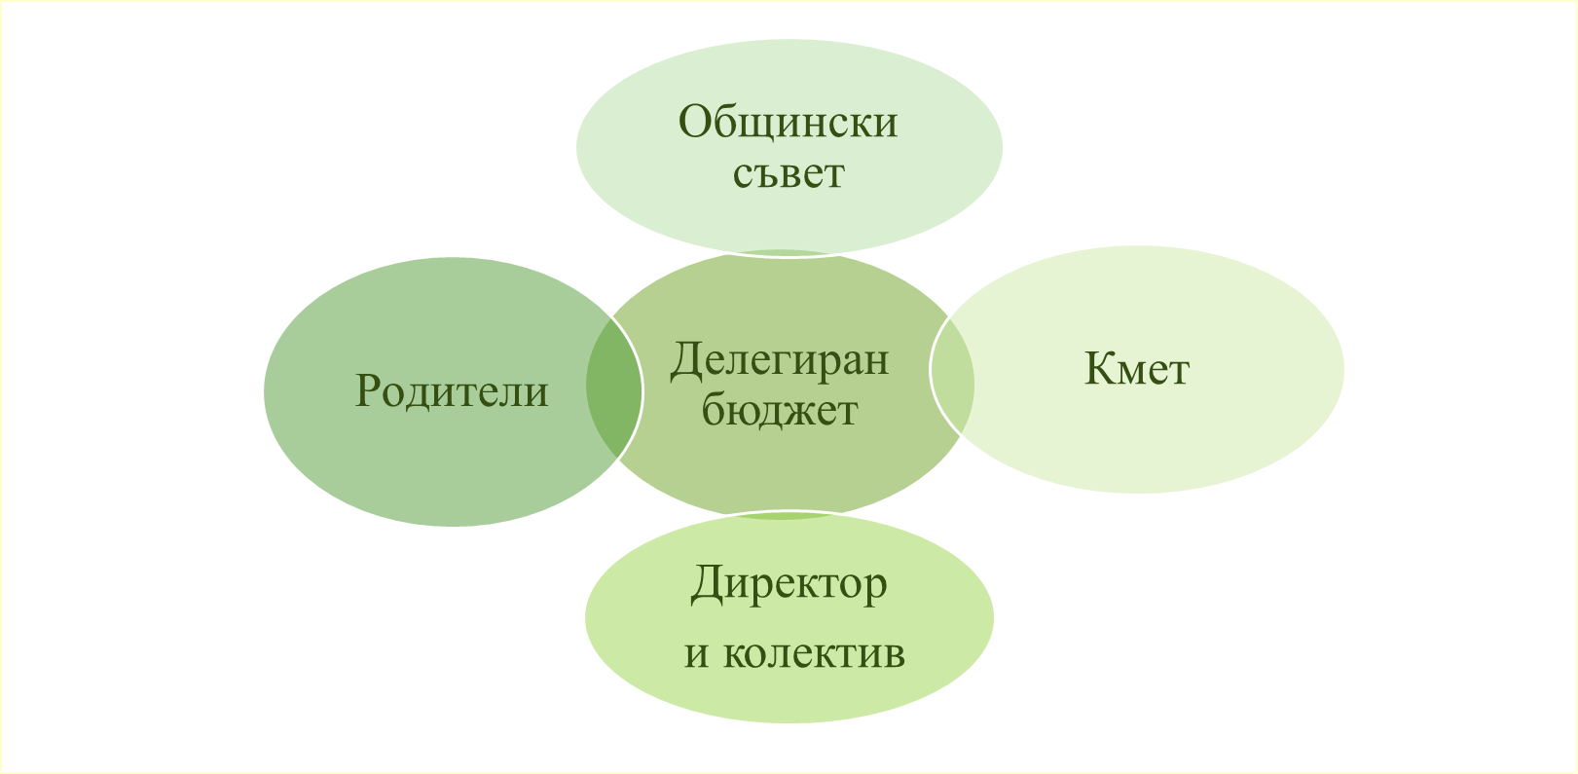

При управлението на делегиран бюджет се изисква координиране на дейностите между страните в бюджетния процес и е необходима добра комуникация и обмен на информация между страните в бюджетния процес. Необходимо е:

• Подобряване взаимодействието между общината (ПРБ) и директорите (ВРБ)

• Водене на пълноценен диалог при изготвяне на формулите за по-пълно отразяване на местната специфика

• Общи усилия за привличане на допълнителни ресурси – инициативност

• Ефективни и съгласувани СФУК – за добра връзка между ПРБ и ВРБ

• Прозрачност, публичност, гражданско участие и контрол

А резултатът = ефективно и ефикасно използване на публичните ресурси и удовлетворяване на ползвателите на публичните услуги.

# ОРГАНИЗАЦИЯ НА ОТЧЕТНОСТТА И КОНТРОЛА ПРИ ФИНАНСОВОТО УПРАВЛЕНИЕ

Финансовите отношения в образованието се регламентират, управляват, осъществяват и контролират от редица специализирани институции. Това са централни и местни органи на управление, които изпълняват различни функции и дейности по осигуряване движението на паричните потоци в системата.

На национално ниво - Народно събрание, Министерски съвет, Българска народна банка. Сметна палата, Застрахователни организации и фондове за социално осигуряване, Министерство на образованието и науката.

На второ ниво финансовите отношения се регламентират, управляват, осъществяват и регулират от местно самоуправление и местна администрация – Общинския съвет, кметът на общината.

На трето ниво – това е образователната институция, чийто представител е директорът ѝ. Той се отчита от една страна пред горестоящия държавен/местен орган на управление за своята дейност по отношение финансовото управление и контрол, а от друга – пред колектива и Обществения съвет.Участието на учители, родители и представители на местните общности в процесите на управление и контрол при функционирането на училището от гледна точка на финансовата автономия в състоянието на системата на делегирани бюджети, все още не е напълно реализирано.

Примерни контролни дейности: разделяне на отговорностите; система на двоен подпис; разрешаване, одобряване; вярно и точно осчетоводяване на дейности и операции; достъп до активи и информация; управление на човешките ресурси; документиране, архивиране и съхраняване на информацията; обекти и организация на предварителен контрол; антикорупционни процедури; контролни дейности свързани с информационните технологии; съпоставимост на данните; процедури за наблюдение.

# ЕФЕКТИВНОСТ И ФИНАНСОВО УПРАВЛЕНИЕ, ПРОБЛЕМИ И НАСОКИ ЗА ПРЕОДОЛЯВАНЕТО ИМ

Ефективното финансово управление представлява набор от трайни решения, насочени към регулиране на управленските процеси с цел постигането на текущите, средносрочните и дълго- срочни цели за развитие на организацията.

Показателите, които могат да проследяват ефективността на работата в едно училище (не само във финансовата час), могат да бъдат следните:

* Размер на излишъка/недостига
* Брой ученици на един зает педагогически специалист
* Разходи на 1 ученик
* Дял на трудовите разходи във всички разходи
* Брой предоставяни допълнителни услуги
* Дял на собствените приходи
* Дял на отпадналите ученици
* Брой ученици преминали в по-горен етап на обучение
* Брой молби за прием за едно място

Ще посочим някои от проблемите, които се наблюдават през последните години в сферата на финансиране на образованието. От приложената таблица става ясно, че докато средствата по основните стандарти се увеличават значително (*светлата част на таблицата*), то средствата по някои от допълващите стандарти и нормативи не са мръднали през последните 3-4 години (*тъмната част на таблицата*).

**СЪПОСТАВКА В РАЗМЕРА НА НЯКОИ СТАНДАРТИ И НОРМАТИВИ ПО ГОДИНИ**

|  |  |  |  |  |  |
| --- | --- | --- | --- | --- | --- |
|  | **2018** |  | **2019** | **2020** | **2021** |
| **1. ДЕТСКИ ГРАДИНИ** |  |  |  |  |  |
| Стандарт за институция | **20 000** |  | **23 800** | **27 700** | **31 540** |
| Стандарт за яслена и целодневна група в детска градина и училище | **3 998** |  | **4 664** | **5 403** | **6 148** |
| Стандарт за дете в яслена група | **1 169** |  | **1 294** | **1 431** | **1 583** |
| Стандарт за дете от 2- до 4-годишна възраст в целодневна група | **1 870** |  | **2 190** | **2 537** | **2 887** |
| Стандарт за дете в целодневна група за задължително предучилищно образование | **2 095** |  | **2 405** | **2 747** | **3 097** |
| **2. Неспециализирани училища, без професионални гимназии** |  |  |  |  |  |
| Стандарт за институция | **33 000** |  | **38 400** | **44 600** | **50 630** |
| Стандарт за паралелка | **6 992** |  | **8 176** | **9 485** | **10 774** |
| Стандарт за ученик | **1 370** |  | **1 611** | **1869** | **2 123** |
| Норматив за подпомагане храненето на децата от подготвителните групи и учениците от I-IV клас | **72** |  | **94** | **94** | **94** |
| Допълващ стандарт за материална база | **25** |  | **25** | **25** | **25** |
| Средства за занимания по интереси –  норматив за институция  норматив за ученик | **1 900**  **30** |  | **1 900**  **30** | **1 900**  **30** | **1 900**  **30** |
| Допълващ стандарт за поддръжка на автобуси -до 10 места | **2 000** |  | **2 000** | **2 000** | **2 000** |
| от 11 до 15 места | **3 000** |  | **3 000** | **3 000** | **3 000** |
| от 16 до 25 места | **4 000** |  | **4 000** | **4 000** | **4 000** |
| от 26 до 29 места | **5 000** |  | **5 000** | **5 000** | **5 000** |
| над 30 места | **6 000** |  | **6 000** | **6 000** | **6 000** |

* Средствата за подпомагане на храненето на децата от подготвителните групи и учениците I-IV клас, за материално-техническата база на образователните институции, за занимания по интереси и на допълващия стандарт за поддръжка на автобуси не са увеличавани с години и е необходимо не само тяхното увеличаване, но и промяна в реда на тяхното разпределение.
* При изпълнението на бюджета в последните няколко години непрекъснато се влошава съотношението между трудови разходи и издръжка, като наблюдаваме трайно намаляване на средствата за издръжка на образователните институции спрямо увеличаващите се разходи за заплати.

Ето един пример от община Велико Търново:

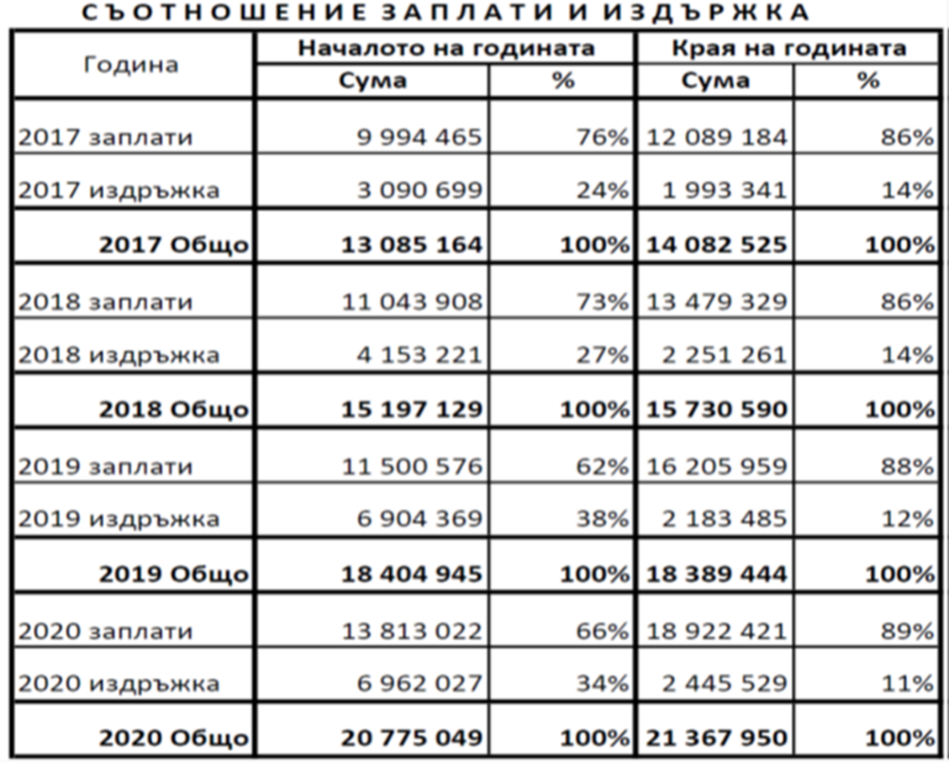

• Формулата, определяща делегирания бюджет трябва да включва повече допълнителни компоненти, за да се гарантира равния достъп на всички деца до образование.

• Средствата за финансирането за материално-техническата база на образователните институции и на допълващия стандарт за поддръжка на автобуси не са увеличавани с години и е необходимо не само тяхното увеличаване, но и промяна в реда на тяхното разпределение.

• Има необходимост от засилване на контрола от страна на общините по отношение на законосъобразността и ефективността на финансовото управление в образователните институции

• Осъществяване на граждански контрол, включително и от обществените съвети върху паричните потоци на образователните институции и реализирането на повече собствени приходи.

• Продължаване на усилията за усъвършенстване на модела на финансиране, като все повече се търсят начини за отчитане на качеството на предоставяното образование. Необходимо е преразглеждане и осъвременяване на формулата за финансиране след задълбочен анализ и актуализиране на компонентите й, а защо не идобавяне на нови стандарти, които да гарантират качество и равен достъп до образование. Например стандарти за качество и за равен достъп, които да включват компоненти, отчитащи напредъка на образователната институция за по-качествен образователен продукт, средства за стимули, за насърчаване на интегрирането на деца и ученици със специални образователни потребности, ученици, чийто майчин език не е български, мигранти. Целта е реалното стимулиране на институциите за по-добри резултати, равнопоставеност и вариант за преодоляване на сегрегацията, изолацията и дискриминацията. За финансирането по тези компоненти е необходимо изграждането на строг механизъм за формиране и отчитане на средствата.На базата на така формираните стандарти се получава вариант на справедливо разпределение на средствата за предучилищното и училищното образование в зависимост от специфичните потребности на всяка институция.

# ПРЕДИЗВИКАТЕЛСТВА

* Отчитане на местната специфика при прилагането на системите на делегираните бюджети;
* Необходимост от осъвременяване на материалната база (в повечето общини), което изисква значителен финансов ресурс;
* Осигуряване на допълнителни места в ДГ за приемане на всички деца (проблем в големите общини), особено след промяната в чл. 8, ал. 1 от ЗПУО за задължителното предучилищно образование от 4-годишна възраст на децата. Необходим е сериозен финансов ресурс за това.
* Разширяване на подкрепата от държавата за осигуряване на обучението, възпитанието и социализацията на децата в общинските детски градини;
* Промяна в съществуващия ред за разпределение на средствата за подобряване на материалната база и на средствата за занимания по интереси;
* Необходимост от достъп на общинските училища и детските градини до средства по НП „Създаване на достъпна архитектурна среда и сигурност“, а на детските градини и до НП „Без свободен час“ - за осигуряване на заместващи учители в първа/втора възрастови групи;
* Консолидиране на общинско ниво на всички целеви държавни средства за образование и разпределението им на база консенсус между директорите и общината.

**Използвани източници на информация**

* Закон за предучилищно и училищно образование - Глава XVI „Финансиране и имущество“
* ЗПОО – глава VIII „Финансиране на професионалното образование, обучение и ориентиране”;
* Закон за държавния бюджет на Република България за 2021 год. (Обн. ДВ. бр.104/ 8.12.2020г.);
* Постановление № 408/23.12.2020 г. за изпълнението на държавния бюджет на Република България за 2021 г. (Обн. ДВ. бр.1/05.01.2021 г.);
* Решение на Министерски съвет (РМС) № 790/30.10.2020 г. за приемане на стандарти за делегираните от държавата дейности с натурални и стойностни показатели през 2021 година
* Наредба за финансиране на институциите в системата на предучилищното и училищното образование (НФИСПУО)
* Наредба № 4 за нормиране и заплащане на труда от 20.04.2017 г.
* Заповед на МОН № РД09-137/ 15.01.2021 г. за утвърждаване на Правила за определяне на РЗ на директорите
* ФО № 1/18.01.2021 г. - Указания на МФ за съставянето и изпълнението на общинските бюджети
* Сборник, изд. РААБЕ, Финансово управление, контрол и счетоводно отчитане в образованието
* Закон за публичните финанси (ЗПФ) – (Обн. ДВ. бр.15 от 15 Февруари 2013г., в сила от 1.01.2014 г.)
* Закон за финансово управление и контрол в публичния сектор (ЗФУКПС) /Обн.ДВ. бр. 21 от 10 март 2006 г.)
* Наредба № 1 от 16 януари 2017 г. за условията и реда за възстановяване на транспортните разходи или на разходите за наем на педагогическите специалисти в институциите в системата на предучилищното и училищното образование (Обн. ДВ, бр. 10 от 27.01.2017 г., в сила от 01.01.2017 г.)
* Наредба № 14 от 16.11.2016 г. за представителното облекло на лицата от институциите в системата на предучилищното и училищното образование (Обн.-ДВ, бр.95, 29.11.2016 г., в сила от 01.01.2017 г.)
* Наредба за безплатното работно и униформено облекло, приета с ПМС 10/20.01.2011 г. (Обн.-ДВ, бр. 9 от 28.01.2011г.)
* Тарифа за таксите, които се събират в системата на предучилищното и училищното образование (Обн. - ДВ, бр. 75 от 15.09.2017 г., в сила от 15.09.2017 г.)
* Постановление № 328 от 21 декември 2017 г. на МС условията и реда за получаване на стипендии от учениците след завършено основно образование (Обн.-ДВ, бр.103 от 28.12.2017г.)
* Наредба за условията и реда за предоставяне и изплащане на средства от държавния бюджет за компенсиране на разходите, извършени от родителите за отглеждането и обучението на децата, които не са приети в държавни или общински детски градини или училища поради липса на свободни места (обн. ДВ. бр.20 от 9 март 2021 г.)
* Проект “Подпомагане въвеждането на делегираните бюджети" - [delegbudget.mon.bg](http://delegbudget.mon.bg/)
* Сайт на МОН: <https://mon.bg/bg/59>
* Сайт на МФ: <https://www.minfin.bg/>
* Сайт на МС: <https://www.gov.bg/>